湖南省益阳市2018-2019学年度第一学期期末教学质量检测九年级物理试题及答案
时间：60min 满分：100分
一、单项选择题（每空3分共30分）
1.下列对质量和长度的估算中，最接近实际的是（ ）
A. 一个鸡蛋的质量约为600g B. 一位中学生的身高约为1.60m
C. 一块橡皮的质量约为1kg D. 一支新2B铅笔的长度约为20mm
2.你在使用水性笔解答考试题时，水性笔中的墨水保持不变的是（ ）
A. 质量 B.密度 C.重力 D.体积
3.小明坐在行驶的列车内，若说他是静止的，则所选参照物是（ ）
A. 车窗 B.铁轨 C.路边的树 D.在车内走动的乘务员
4.小李同学对体育比赛中的一些现象进行了分析，其中不正确的是（ ）
A.短跑选手百米冲刺后很难停下来，是因为运动员受到平衡力作用
B.射箭运动员用力拉弓，是力使弓的形状发生改变
C.皮划艇运动员用力向后划水，利用了物体间力的作用是相互的
D.足球运动员头球攻门，是力使足球的运动状态发生改变
5. 用水平力推矿泉水瓶的下部，矿泉水瓶沿水平桌面滑动，改用同样大小的力推矿泉水瓶的上部时，瓶子被推倒，这说明力的作用效果与（ ）
A.与力的大小有关 B.与力的方向有关 C.与力的作用点有关 D.与受力面积有关
6. 下列实例中属于减小压强的是（ ）
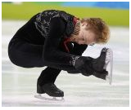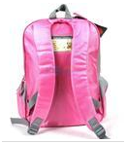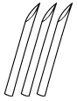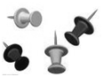
A.冰刀与冰的接触面做得很窄 B.书包带做得较宽 C.吸管一端做成斜口 D.图钉尖的面积很小
7. 有一个热气球以一定的速度匀速竖直上升到某一高度时，从热气球里掉出一个物体，这个物体离开热气球后将（ ）
A. 继续上升一段距离然后下落 B.立即加速下落
C. 以原来的速度匀速上升 D. 保持静止，悬在空中
8.空降兵跳伞，在他们离开飞机、打开降落伞之前的一段时间内，其下降的速度越来越大。这一过程中空降兵的（ ）
A. 动能增大，重力势能增大 B.动能减小，重力势能减小
C. 动能减小，重力势能增大 D.动能增大，重力势能减小
9. 用图甲、乙两种方式匀速提升100N的物体，已知滑轮重20N，绳重、摩擦不计，则（ ）A. 手的拉力：F_{甲}=F_{乙}；机械效率：η_{甲}=η_{乙}
B. 手的拉力：F_{甲}＜F_{乙}；机械效率：η_{甲}＜η_{乙}
甲 乙
C. 手的拉力：F_{甲}＞F_{乙}；机械效率：η_{甲}＜η_{乙}
D. 手的拉力：F_{甲}＞F_{乙}；机械效率：η_{甲}＞η_{乙}
10. 如图，一把太阳伞固定在地面上，一阵大风吹来，伞面被“吸”
严重变形。下列有关这一现象及其解释正确的是（ ）
第9题图
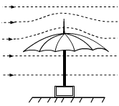
A. 伞面被向下“吸”，伞上方的空气流速大于下方
B. 伞面被向上“吸”，伞上方的空气流速大于下方
C. 伞面被向下“吸”，伞上方的空气流速小于下方
D. 伞面被向上“吸”，伞上方的空气流速小于下方
二、填空题：（每空2分共26分）
11.下图中刻度尺的最小刻度是 ，圆筒的直径d
是 cm。
第10题图
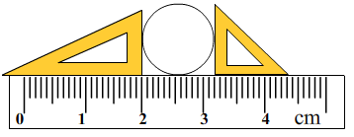
12. 在生活中，我们有过以下的体验或观察：①写字的笔杆握笔处凹凸不平；②厨房的菜刀刀刃磨得很薄；③装订试卷时用力按压订书机；④运动鞋底的花纹做得很深。其中主要目的是为了增大压强的是 ，增大摩擦的是 （填序号）
13. “探究二力平衡的条件”的实验目的是：探究当物体只受到两个力的作用而处于静止或匀速直线运动状态时，这两个力有怎样的关系。实验时，需要记下 的示数。若实验时作用在物体上的两个力方向相同，则物体 处于平衡状态（选填“可能”、“不可能”）
14.物体在5N的水平拉力作用下，10秒内沿水平地面前进2米，则拉力做功为 焦，若物体重力为20N，则重力对物体做功为 焦。
15. 小明用手握住一个重10N的水杯静止在空中，杯口竖直向上，手的握力为20N，则水杯受到的摩擦力为 N；若使手的握力增大到30N，则水杯受到的摩擦力为 N。
16.如下图所示，铅笔的质量为6g，它受到的重力为 N；已知铅笔尾部的面积为0.4cm²，当两手指用4N的水平力从两端相向压住铅笔时，笔尾对手指的压强为 Pa。
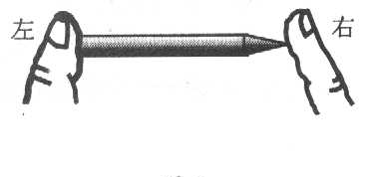
甲
乙
第16题图
第17题图
17. 如图，两支相同试管内盛等质量的液体。甲管竖直放置，乙管倾斜放置，两管液面相平，比较液体对试管底部的压强p_{甲} p_{乙}（填“大于”、“等于”、“小于”）
三、探究实验：(8+8+10共26分)
18.为测量某金属块的密度：
（1）将托盘天平放到水平台面上，在调节天平的过程中，如果指针偏向分度盘中央刻度线的右侧，应该将平衡螺母向 （选填“左”、“右”）调节。用调好的天平测金属块的质量，平衡时如图。则金属块的质量为 g。
（2）把金属块放入装有60cm³水的量筒中，液面上升位置如图，则该金属块的密度为
kg/m³。
（3）金属块磨损后，它的密度 （选填“变大”、“不变”、“变小”）
0
1
2
3
4
5g
20g
5g
20
40
60
80
100
ml
20
40
60
80
100
ml

19.在探究杠杆平衡条件的实验中：
（1）小丽把杠杆支在支架上，调节杠杆两端的平衡螺母，使杠杆在 位置平衡。
（2）如图甲，在杠杆的B处挂两个相同的钩码，要使杠杆仍然在水平位置平衡，则在杠杆的A处应该挂 个同样的钩码。
（3）如图乙，用弹簧测力计在C处竖直向上拉，当弹簧测力计逐渐向右倾斜时，杠杆仍然在水平位置平衡，则测力计的拉力F （选填“变大”、“变小”、“不变”），原因是
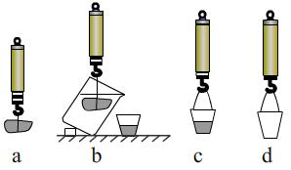
。
甲
乙

第19题图 第20题图
20.小颖同学在“探究浮力的大小等于什么”时，用每小格为0.5N的弹簧测力计、密度大于水的塑料块、烧杯、小桶等器材进行实验，a、b、c、d为四个步骤的示意图。其中d图测量空桶的重力恰好为一小格，此实验的正确顺序是 。由a、b两图测力计的示数可求出塑料块的浮力为 N；被排开的液体的重力为 N；如果关系式 成立，就可以得到阿基米德原理。请你举出生产、生活中运用阿基米德原理的一个实例：

四、综合计算题：（每题9分共18分）
21. 一根木头重1600N，体积为0.2m³，漂浮在水面上，求：
（1）木头的质量；（2）木头的密度；（3）木头受到的浮力。

22．如图，一卡车车厢距地面1.5m高，小明把一块长3m的钢板AB搭在车厢底板上构成一个斜面。他通过这个斜面用600N的力把一个大木箱由B处推倒A处，已知木箱重1000N。
（1）小明把木箱从B推到A用了30s的时间，求木箱的运动速度。
（2）小明推木箱做了多少功？
（3）这个过程中，斜面的机械效率是多少？（结果保留一位小数）
$a$
1.5m

参考答案
一、1~5 BBAAC 6~10 BADDB
二、11. 0.1cm 1.20cm
12. ②③ ①④
13. 弹簧测力计 不可能
14. 10 0
15. 10 10
16. 0.06 10⁵
17. 大于
18. （1）左 27.4 （2）2.74×10³ （3）不变
19. （1）水平 （2）3 （3）变大 拉力的力臂变小
20. dabc 0.5 0.5 F_{浮}=G_{排} 轮船
21. （1）160kg (2)0.8g/cm³ (3)1600N
22．(1)0.1m/s (2)1800J (3)83.3%

